Modelo cualitativo basado en inteligencia artificial generativa para el diseño de interfaces educativas: aplicación en la enseñanza de trigonometría
(Qualitative model based on generative artificial intelligence for the design of educational interfaces: application in trigonometry teaching)

Miyako Kushiro Morales Cobeña
¹ Universidad Técnica Estatal de Quevedo, Quevedo, Ecuador
mmoralesc2@uteq.edu.ec

Resumen: Este trabajo propone la formulación de un modelo cualitativo diseñado como referencia para la construcción de software educativo. El modelo se enfoca en cómo integrar y consumir una Interfaz de Programación de Aplicación (API) de Inteligencia Artificial (IA) generativa, permitiendo el desarrollo de herramientas educativas personalizadas. El objetivo es potenciar la enseñanza y práctica de conceptos básicos, específicamente de trigonometría, abordando las deficiencias identificadas en el rendimiento matemático de los estudiantes. Se busca desarrollar una aplicación web con una interfaz amigable e interactiva que complemente la labor docente, ofreciendo retroalimentación personalizada y facilitando la comprensión de conceptos clave. La implementación de este modelo cualitativo busca servir como una guía estructurada que promueva un aprendizaje significativo y accesible mediante la tecnología, asegurando que la IA actúe como un complemento para fortalecer las habilidades humanas, y no como un sustituto.
Palabras clave: Inteligencia artificial, software educativo, interfaces, modelo.

Abstract: This paper proposes the formulation of a qualitative model designed as a reference for the construction of educational software. The model focuses on how to integrate and consume a Generative Artificial Intelligence (AI) Application Programming Interface (API), allowing the development of personalized educational tools. The objective is to enhance the teaching and practice of basic concepts, specifically in trigonometry, addressing the deficiencies identified in students' mathematical performance. The aim is to develop a web application with a friendly and interactive interface that complements the teaching work, offering personalized feedback and facilitating the understanding of key concepts. The implementation of this qualitative model seeks to serve as a structured guide that promotes meaningful and accessible learning through technology, ensuring that AI acts as a complement to strengthen human skills, and not as a substitute.
Keywords: Artificial intelligence, educational software, interfaces, model.

1. Introducción
La educación moderna se enfrenta al desafío constante de adaptar sus metodologías y herramientas para satisfacer las necesidades de aprendizaje de una nueva generación de estudiantes [1]. En el contexto de las matemáticas [2], y particularmente en la enseñanza de la trigonometría, persisten deficiencias significativas en el rendimiento y la comprensión conceptual de los estudiantes, lo que subraya la necesidad de enfoques innovadores [3]. La irrupción de la Inteligencia Artificial (IA) generativa ofrece una oportunidad sin precedentes para transformar la creación de contenidos y herramientas educativas, permitiendo el desarrollo de soluciones personalizadas y dinámicas que hasta ahora eran difíciles de implementar [4].
A pesar del potencial de la IA generativa, existe una brecha en la comprensión y el modelado de cómo sus Interfaces de Programación de Aplicación (APIs) pueden ser efectivamente consumidas e integradas para la creación de software educativo a la medida. Muchos desarrollos se centran en aplicaciones generales, sin abordar las particularidades del diseño instruccional y la necesidad de adaptar el contenido a dominios específicos del conocimiento, como la trigonometría. Esta carencia metodológica limita la capacidad de los educadores y desarrolladores para aprovechar plenamente la IA generativa en la creación de experiencias de aprendizaje verdaderamente innovadoras y eficientes [5].
El presente artículo aborda esta problemática mediante el esbozo de un modelo cualitativo que ilustra la manera óptima de consumir la Interfaz de Programación de Aplicación de una Inteligencia Artificial generativa para la construcción de software educativo a la medida . Este modelo busca proporcionar una guía estructurada para la integración de capacidades de IA generativa en el desarrollo de herramientas didácticas. El objetivo final es no solo facilitar la creación de aplicaciones web interactivas y amigables que complementen la labor docente en la enseñanza de la trigonometría, sino también asegurar que la tecnología sirva como un catalizador para fortalecer las habilidades cognitivas y el aprendizaje significativo, ofreciendo retroalimentación personalizada y facilitando una comprensión más profunda de conceptos clave [6].
2. METODOLOGÍA
2.1. Procedimiento
El desarrollo de este trabajo se enmarcó dentro de un diseño de investigación no experimental y transeccional (o transversal). Este enfoque se seleccionó dado que no se manipularon variables directamente; en su lugar, la investigación se centró en la observación y el análisis del proceso para conceptualizar un modelo. La recopilación de información se realizó en un único punto en el tiempo, enfocándose en la estructuración de la propuesta del modelo.
El procedimiento se estructuró en una fase principal, directamente alineada con esbozar un modelo cualitativo para el consumo de APIs de IA generativa en el diseño de software educativo:
- Revisión y Análisis Preliminar: Se llevó a cabo una exhaustiva revisión de la literatura existente y el análisis de estudios previos relacionados con la aplicación de la Inteligencia Artificial generativa en el ámbito educativo. El propósito de esta etapa fue comprender los beneficios, las limitaciones y las mejores prácticas en la integración de esta tecnología en procesos de enseñanza-aprendizaje.
- Identificación de Componentes Clave: A partir de la revisión bibliográfica, se procedió a identificar los componentes esenciales y los principios metodológicos necesarios para la construcción de un software educativo que haga uso de la IA generativa. Esto incluyó la determinación de cómo la Interfaz de Programación de Aplicación (API) de una IA generativa puede ser consumida eficientemente para generar contenido y funcionalidades pedagógicas.
- Elaboración del Modelo Conceptual: Con base en la información recopilada y los componentes identificados, se formuló y elaboró un modelo conceptual cualitativo. Este modelo fue diseñado para servir como una guía estructurada para el diseño de interfaces educativas, asegurando una integración adecuada y efectiva de la Inteligencia Artificial generativa en el proceso de aprendizaje de trigonometría, alineándose con la finalidad de construir software educativo a la medida.

2.2. Materiales
Para la conceptualización y el esbozo del modelo cualitativo, se utilizaron los siguientes materiales y recursos, esenciales para la fundamentación y estructuración del mismo:
- Api de inteligencia artificial generativa: este elemento constituyó el objeto central de análisis para el modelo, ya que el objetivo principal fue ilustrar la manera de su consumo en la construcción de software educativo a medida. El estudio se basó en el entendimiento de las funcionalidades y características genéricas de estas interfaces.
- Literatura científica y estudios previos: se empleó una vasta colección de artículos científicos, investigaciones académicas y reportes sobre inteligencia artificial, ia generativa en particular, y su aplicación en el ámbito educativo. Esta revisión exhaustiva fue fundamental para comprender el estado del arte, identificar beneficios, limitaciones y metodologías existentes, lo cual sirvió de base para la formulación de los componentes clave del modelo propuesto.

3. RESULTADOS
La aplicación del procedimiento metodológico descrito, centrado en la revisión exhaustiva de la literatura y el análisis de las capacidades de las APIs de IA generativa, ha culminado en el esbozo de un modelo cualitativo para el diseño de interfaces educativas mediante el consumo de Inteligencia Artificial generativa. Este modelo representa el principal hallazgo de esta investigación y provee un marco conceptual para guiar el desarrollo de software educativo a la medida. El modelo (ver Figura 1) se estructura en tres fases interconectadas que detallan el proceso desde la concepción pedagógica hasta la integración final del contenido generado por IA en una interfaz interactiva.
  - Fase de Conceptualización y Requerimientos Pedagógicos-Técnicos
Esta fase inicial del modelo se estableció como crítica para asegurar la pertinencia y eficacia del software educativo generado. Los resultados de nuestra revisión indicaron la necesidad de una definición rigurosa de los objetivos de aprendizaje específicos (e.g., comprensión de funciones trigonométricas, resolución de problemas de ángulos y lados) y las necesidades del usuario (estudiantes y educadores). Se identificó que, para el dominio de la trigonometría, es fundamental especificar los tipos de contenido requerido (explicaciones teóricas, ejercicios prácticos, ejemplos visuales), los niveles de complejidad adaptativos y los formatos de interacción esperados.
Técnicamente, esta fase arrojó que la especificación de la salida de la API de y los parámetros de entrada (prompts) son cruciales para el consumo efectivo de la IA generativa. Este resultado subraya que la calidad de la integración de la IA depende directamente de una fase de planificación y especificación exhaustiva.
3.2. Fase de Interacción y Generación de Contenido vía API de IA
El modelo conceptualiza esta fase como el núcleo operativo donde la IA generativa es activamente consumida para la producción de material didáctico. Se determinó que la formulación de prompts efectivos es el principal mecanismo de control para dirigir la IA hacia la generación de contenido pedagógicamente relevante y preciso. Los resultados sugieren la necesidad de un diseño iterativo de prompts que incorpore directrices claras sobre el tema (trigonometría), el formato, el tono y la complejidad deseada.
Posteriormente, el modelo enfatiza la interpretación y validación del contenido generado por la IA. Se encontró que, aunque la IA generativa es potente, sus outputs requieren un proceso de curación y verificación para asegurar su exactitud académica y su adecuación pedagógica. Esto implica el desarrollo de mecanismos para:
- Filtrado de irrelevancias: Eliminar información no pertinente al objetivo educativo.
- Validación de precisión: Comprobar la exactitud de fórmulas, definiciones y soluciones de problemas trigonométricos.
- Estructuración: Organizar el contenido generado en formatos consumibles por el software educativo. Este resultado destaca que el consumo de la API no es un proceso pasivo, sino que requiere una interacción activa y un control de calidad sobre las salidas de la IA.
3.3. Fase de Integración y Diseño de la Interfaz Educativa
Finalmente, el modelo culmina con la integración del contenido generado y validado por la IA en la interfaz final del software educativo. Los resultados de esta etapa conceptual indican que el diseño de la interfaz debe adherirse a principios de usabilidad y experiencia de usuario (UX) para asegurar que el contenido generado por la IA sea presentado de manera accesible y atractiva. Esto incluye:
- Diseño intuitivo: Facilitar la navegación y la interacción del estudiante con los conceptos de trigonometría.
- Personalización dinámica: Utilizar las capacidades de la IA para adaptar el contenido y los ejercicios a las necesidades individuales del estudiante en tiempo real.
- Retroalimentación interactiva: Integrar la IA para proporcionar feedback inmediato y personalizado sobre el rendimiento del estudiante en tareas trigonométricas.
Se afirma que el modelo cualitativo propuesto (Figura 1) proporciona un marco comprehensivo para la utilización sistemática de APIs de IA generativa en el diseño y construcción de software educativo a medida. Este modelo no solo optimiza el proceso de consumo de la IA, sino que también garantiza que el producto final sea pedagógicamente efectivo y centrado en las necesidades del estudiante, abriendo nuevas vías para la innovación en la enseñanza de las matemáticas.
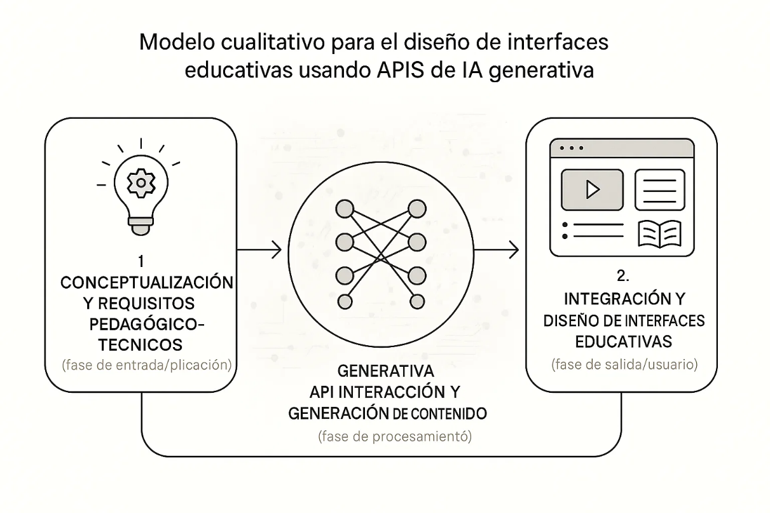
Ilustración 1. Modelo Cualitativo para el Diseño de Interfaces Educativas con IA Generativa.
4. CONCLUSIONES
El presente estudio ha logrado con éxito su objetivo principal de esbozar un modelo cualitativo que ilustra la manera de consumir la interfaz de programación de aplicación (api) de una inteligencia artificial (ia) generativa para la construcción de software educativo a la medida. Este modelo, delineado a través de una rigurosa revisión de la literatura y un análisis conceptual, proporciona una guía estructurada para la integración eficiente de la ia generativa en el diseño de interfaces didácticas. Se ha demostrado que, mediante una aproximación metodológica clara, es posible conceptualizar la interacción con las apis de ia generativa para producir contenido educativo relevante y adaptable, especialmente útil para dominios específicos como la enseñanza de la trigonometría.
Los hallazgos de esta investigación resaltan la importancia de una definición exhaustiva de requerimientos pedagógicos y técnicos, la formulación estratégica de prompts para la ia, y un proceso de validación y curación del contenido generado. El modelo propuesto no solo conceptualiza estas fases críticas, sino que también enfatiza la necesidad de un diseño de interfaz centrado en el usuario para transformar el output de la ia en una experiencia de aprendizaje interactiva y significativa.
Este modelo cualitativo representa un aporte fundamental para el campo del diseño instruccional y la ingeniería de software educativo, al ofrecer una hoja de ruta para aprovechar el potencial transformador de la ia generativa. Sus implicaciones sugieren que, al seguir este marco, los desarrolladores y educadores pueden crear herramientas personalizadas que respondan directamente a las necesidades individuales de los estudiantes, mejorando así el rendimiento académico y la comprensión conceptual.

rEFERENCIAS
[1] L. L. Lohr, “Designing the instructional interface.” [Online]. Available: www.elsevier.com/locate/comphumbeh
[2] H. Kaufmann and D. Schmalstieg, “Mathematics And Geometry Education With Collaborative Augmented Reality.”
[3] C. Cen et al., “User-Centered Software Design: User Interface Redesign for Blockly–Electron, Artificial Intelligence Educational Software for Primary and Secondary Schools,” Sustainability (Switzerland) , vol. 15, no. 6, Mar. 2023, doi: 10.3390/su15065232.
[4] “Vista de Inteligencia artificial generativa para fortalecer la educación superior.” Accessed: Jun. 26, 2025. [Online]. Available: https://latam.redilat.org/index.php/lt/article/view/1113/1436
[5] C. Rubio Manzano, “Mi breve y personal historia con la Inteligencia Artificial: Pasado, Presente y Futuro.” [Online]. Available: https://www.researchgate.net/publication/374672540
[6] M. O. Parga, “Can Artificial Intelligence Substitute the Human Mind? Implications of AI in Fundamental Rights and Ethics,” Anales de la Catedra Francisco Suarez, vol. 57, pp. 39–61, 2023, doi: 10.30827/acfs.v57i.24710.

